1. Install the Visual Studio Code: <https://code.visualstudio.com/> (Click Download for Windows).

1. Install the Python extension for VS Code from the Visual Studio Marketplace. For additional details on installing extensions, see [Extension Marketplace](https://code.visualstudio.com/docs/editor/extension-marketplace). The Python extension is named **Python**, and Microsoft publishes it. (<https://marketplace.visualstudio.com/items?itemName=ms-python.python>).

1. Install a Python interpreter. (https://www.python.org/downloads/).

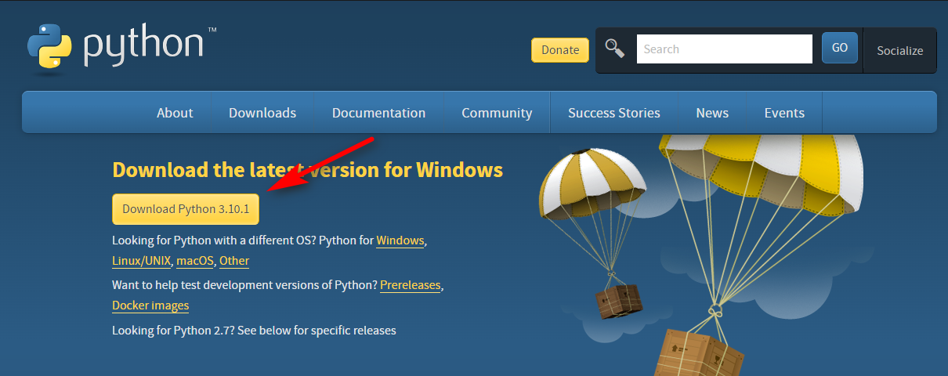

1. Verify the Python installation. (py -3 –version)

1. Start VS Code in a project (workspace) folder.

* Create by Explorer

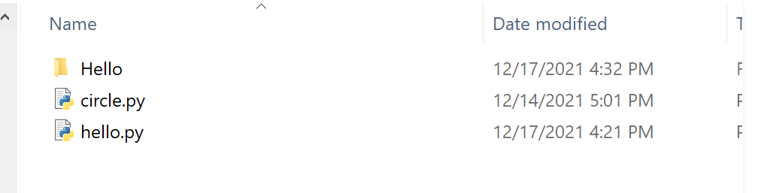

* Create by command line

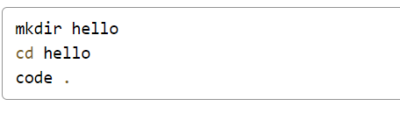

1. Select a Python interpreter.

* Click “View” -> “Command Pallete…” or press “Ctrl + Shift + P”



* Type Python: Select Interpreter
* Select command

1. Create a Python Hello World source code file.

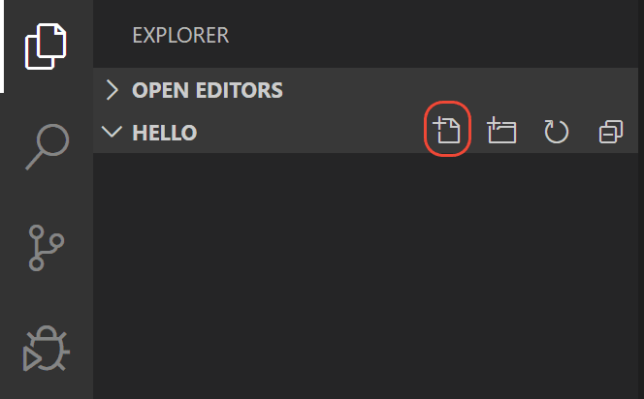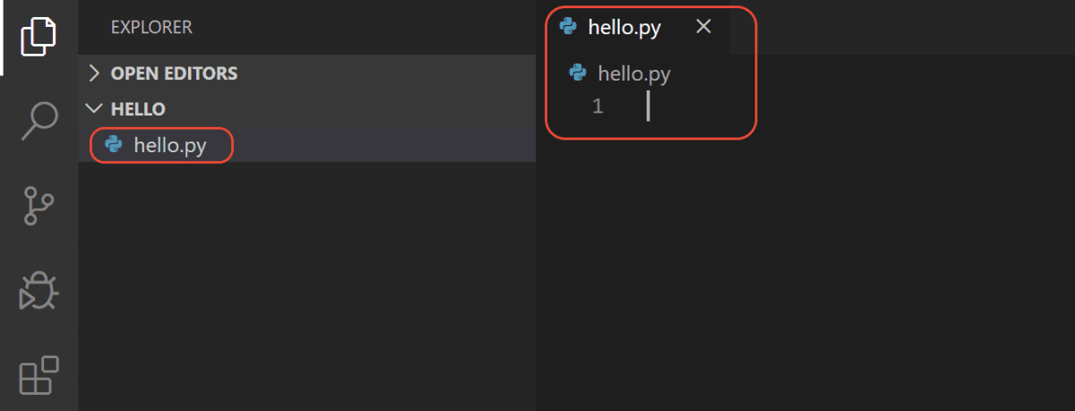

1. Run Hello World.

There are three ways to run a python file in VSS:

* Right-click anywhere in the editor window and select **Run Python File in Terminal** (which saves the file automatically)
* Select one or more lines, then press Shift+Enter or right-click and select **Run Selection/Line in Python Terminal**. This command is convenient for testing just a part of a file.

From the Command Palette (Ctrl+Shift+P), select the **Python: Start REPL** command to open a REPL terminal for the currently selected Python interpreter. In the REPL, you can then enter and run lines of code one at a time.